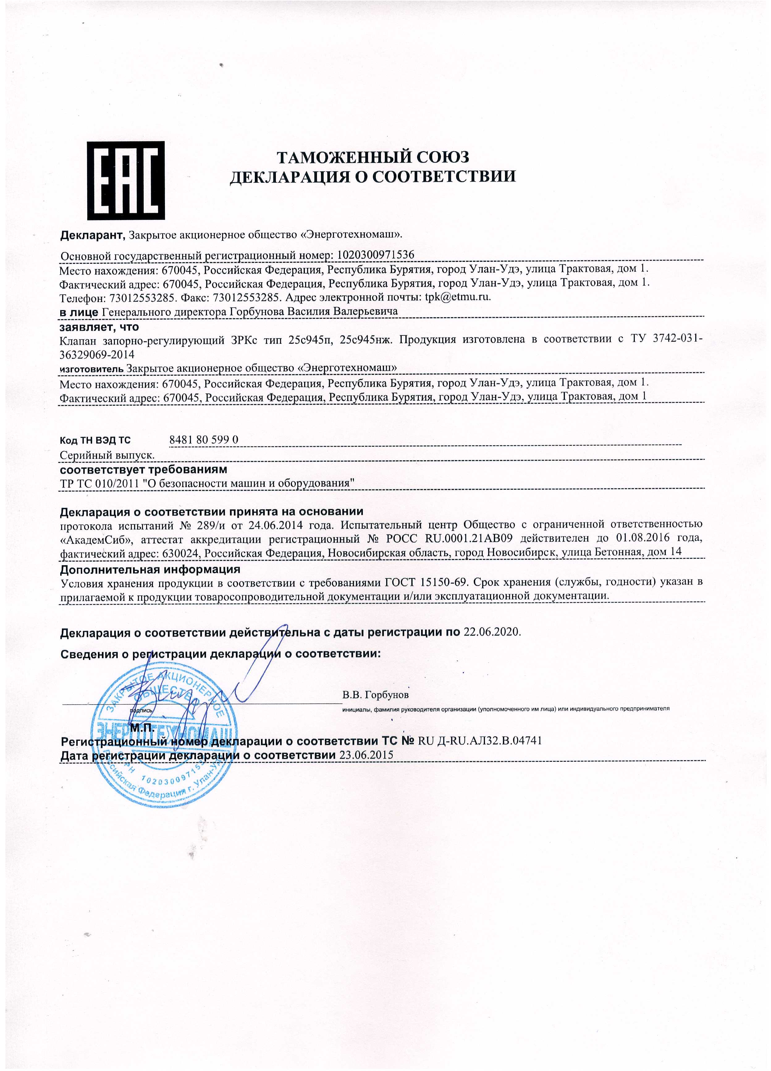

12
05.08.2019

АО «ЭТМ» (Энерготехномаш)

Клапан регулирующий
РКс 25с945нж
Паспорт

АЛШ 2.509.027ПС

Телефон для заказа : (343) 345-28-66; 217-63-28; 217-63-29
E-mail: pp-66@list.ru

Содержание

1 Назначение…………………………………………………………………… | 3
2 Технические характеристики………………………………………………. | 3
3 Комплектность ………………………………………………………………. | 5
4 Устройство и принцип работы…………………………………………….. | 5
5 Указание мер безопасности …………………………...………………….. | 5
6 Подготовка изделия к работе …………………………………………….. | 6
7 Техническое обслуживание ……………………………………………….. | 6
8 Характерные неисправности | 7
9 Правила транспортирования и хранения ………………………………. | 7
10 Свидетельство о приемке, консервации и упаковке…………………. | 8
11 Гарантийные обязательства …………………………………………….. | 8
Приложение А……………………………………………………………...... | 11

2

11

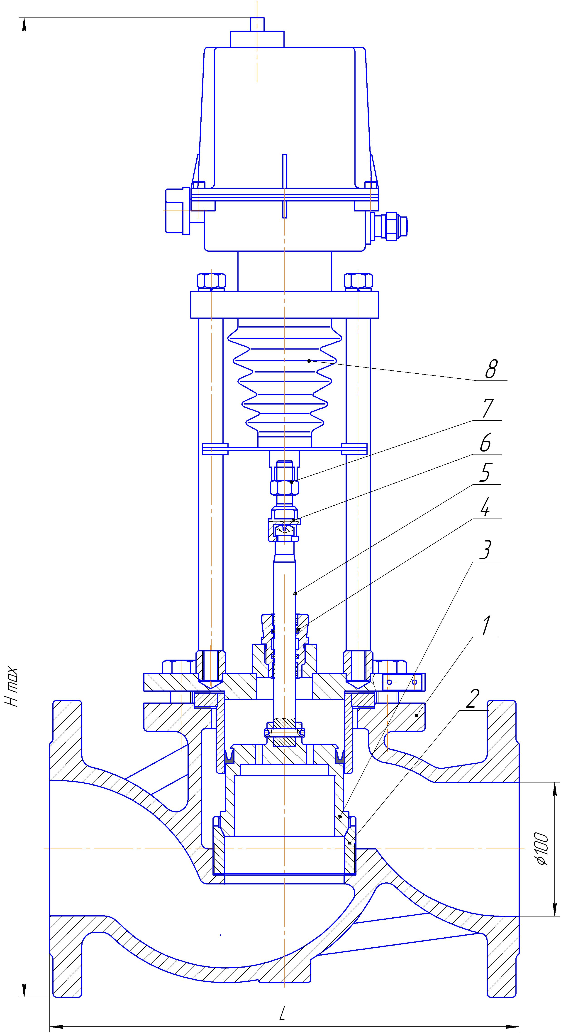

Рисунок 2 – Клапан регулирующий РКс 25с945нж
Ду 100,125,150,200

1 – корпус, 2 – седло, 3 – затвор, 4 – сальниковый узел, 5 – шток, 6 – муфта,
7 – гайка, 8 – электропривод.

10
В связи с постоянной работой по совершенствованию изделия, повышающей его надежность и улучшающей условия эксплуатации, в конструкцию могут быть внесены незначительные изменения, не отраженные в настоящем паспорте.

1 Назначение
Клапан регулирующий РКс 25с945нж (в дальнейшем - клапан) предназначен для регулирования расхода потока жидкости в системах автоматического регулирования в системах отопления и водоснабжения.
Клапан РКс 25с945нж представлен на рисунке 1,2.
Условия эксплуатации:
- температура окружающей среды от 5 до 50 °С;
- относительная влажность воздуха до 80% при температуре 35 °С.
Пример записи условного обозначения при заказе:
Клапана регулирующего номинальным диаметром DN 100 мм, с номинальным давлением РN 2,5МПа, температурой рабочей среды 150°С , с условной пропускной способностью Кvу 125м³ /ч, тип привода ST 0 - РКс 25с945нж-100-125-ST0 ТУ 3742-031-36329069-2014.

2 Технические характеристики
2.1 Основные технические данные клапана приведены в таблице 1,1а.
Т а б л и ц а 1 – Основные технические данные

Наименование параметров | Значение параметров
Диаметр номинальный, DN, мм | 15 | 20 | 25 | 32 | 40 | 50 | 65 | 80 | 100 | 125 | 150 | 200 | 150 | 200
Давление номинальное, PN, МПа | 2,5
Пропускная характеристика | Линейная
Количество седел | односедельный |  |  |  |  |  |  |  |  |  |  |  | Двух-седельный
Условная пропуск  ная способность, Кvу, м³ /ч | 0,25  0,4  0,63  1,0  1,6  2,5  3,2  4,0 | 1,6  2,5  4,0  6,3 | 1,0  1,6  2,0  2,5  3,2  4,0  6,3  8  10 | 4  6,3  10  16 | 10  16  20  25 | 12,5  16  25  32  40 | 25  40  50  63 | 25  40  63  80  100 | 63  100  160 | 100  125  200  250 | 160  250  320 | 250  300 | 160  200  250 | 250  300
Относительная протечка, % от Кvу | 0,1
Рабочая среда | вода, пар
Температура  рабочей среды, °С | до 150°С
Номинальное  напряжение, В | 230
Потребляемая мощность, Вт | 15
3
Таблица 1а
Наименование параметра | Значение параметра
Диаметр номинальный DN, мм | 15 | 20 | 25 | 32 | 40 | 50 | 65 | 80 | 100 | 125 | 150 | 200
Высота, Н, мм, не более | 420 | 500 | 590 | 630 | 650 | 690 | 700 | 800 | 890 | 930 | 950 | 970
Длина, L, мм, не более | 130 | 150 | 160 | 180 | 200 | 230 | 290 | 310 | 390 | 400 | 480 | 600
Масса, кг, не более | 25 | 29 | 35 | 38 | 40 | 50 | 53 | 55 | 65 | 85 | 105 | 155
2.2 Применение электропривода в зависимости от номинального диаметра номинального представлено в таблице 2.
2.3 Рекомендуемые схемы подключения электропривода указаны в паспорте на электропривод.

Таблица 2

DN,  мм | Электро-привод | Степень  защиты | Скорость  перемещения  штока,  мм/мин | Максималь-  ное усилие  на штоке, Н | Масса,  кг
15  20  25  32  40  50 | «Regada»  ST-mini | IP 67 | 10 | 1100 | 2
65  80  100  125 | «Regada»  ST-0 | IP 54 | 10 | 4500 | 2,5
150  200 | «Regada»  ST-0.1 | IP 65 | 16 | 7200 | 6,5
125 | «Regada»  ST-2 | IP 65 | 10 | 25 000 | 21

2.4 Материал основных деталей, указан в таблице 3

Таблица 3 – Материал основных деталей

Наименование  детали | Материал
Корпус | Сталь 35
Крышка | Сталь 20
Седло | Сталь 12Х18Н10Т
Плунжер | Сталь 12Х18Н10Т
Прокладка | Медь М 1
4

Рисунок 1 – Клапан регулирующий РКс 25с945нж
Ду15,20,25,32,40,50,65,80

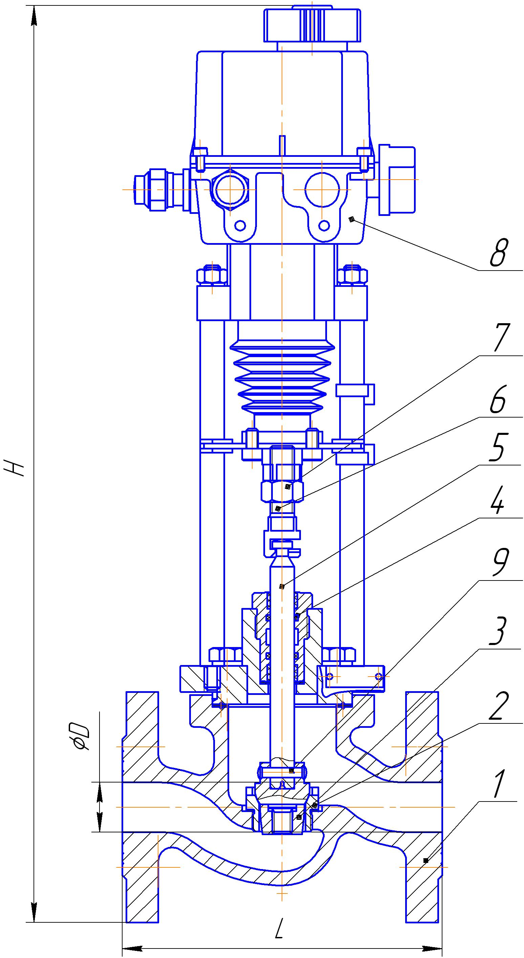

1 – корпус, 2 – седло, 3 – затвор, 4 – сальниковый узел, 5 – шток, 6 – муфта,
7 – гайка, 8 – электропривод.

9 Правила транспортирования и хранения
Для транспортировки упакованных клапанов может быть применен любой вид транспорта (крытый), при транспортировании самолетом – только в герметизированных, отапливаемых отсеках, при соблюдении условий транспортирования и хранения по группе 4(Ж) ГОСТ 15150-69.
В помещении для хранения не должно быть среды, вызывающей коррозию деталей клапана.

10 Свидетельство о приемке, консервации и упаковке

Клапан РКс 25с945нж, Ду ____, Ру 2,5 МПа, температура рабочей среды ____________, заводской номер _____
соответствует ТУ 3722-024-36329069-2011 и признан годным
для эксплуатации.

Дата выпуска «______»_____________________2019г

Приемку произвел______________________
(штамп ОТК)

Консервацию, согласно требованиям технических условий, произвел____________________________
(штамп)
Дата консервации_______________
Срок консервации________________

Изделие после консервации принял _______________________________________________
(штамп ОТК)
Упаковку согласно требованиям ТУ произвел _______________________________________________
(штамп)
Изделие после упаковки принял _______________________________________________
(штамп ОТК)

11 Гарантии-производителя

Завод-изготовитель гарантирует соответствие клапана РКс 25с945нж требованиям ТУ 3742-031-36329069-2014, в течение 12 месяцев со дня ввода в эксплуатацию при соблюдении потребителем условий транспортирования, хранения, монтажа и эксплуатации, указанных в настоящем паспорте, но не более 18 месяцев со дня отгрузки.

8

3 Комплектность
Комплектность поставки должна соответствовать таблице 4.
Таблица 4
Обозначение  документа | Наименование и  условное обозначение | Кол-во | Примеч.
АЛШ 2.509.027 | Клапан РКс 25с945нж | 1 шт. | Согласно  заказа
АЛШ 2.509.027ПС | Паспорт | 1 экз.
 | Инструкция по монтажу, обслужива-нию и уходу на электропривод ST | 1 экз.

4 Устройство и принцип работы
4.1 Клапан состоит из следующих основных узлов:
- клапана регулирующего;
- электрического привода.
4.2 Устройство электропривода типа ST указано в «Инструкции по монтажу, обслуживанию и уходу».
4.3 Клапан РКс 25с945нж (рис.1и 2) состоит из корпуса, седла, плунжера или затвора, сальникового узла и электропривода.
4.4 Клапан имеет фланцевый корпус, присоединительные размеры - ГОСТ 12815-80, исполнение 1, ряд 1.
Электропривод прямоходный типа ST соединен с регулирующим клапаном при помощи стоек и соединительной муфты.
4.5 Принцип действия клапана основан на изменении площади проходного сечения, соответственно расхода среды, проходящей через клапан, в зависимости от перемещения плунжера.
Движение плунжеру передается через шток от электрического привода под воздействием командного сигнала управляющих систем.
4.6 Герметичность сальникового узла клапана по отношению к внешней среде обеспечивается уплотнительными кольцами и затяжкой накидной гайки 10 на резьбовую часть регулирующего клапана.

5 Требование безопасности
5.1 Работа по монтажу обслуживанию клапана должны выполняться лицами, имеющими допуск к эксплуатации установок напряжением до
1000 В.
5.2 Клапан должен быть заземлен медным проводом сечением не менее 2,5 мм. Заземляющий провод подсоединить к винту “Земля” на корпусе электрического привода.
5.3 ВНИМАНИЕ! Все работы по монтажу и демонтажу электрического привода и обслуживанию производить только при отключенном напряжении питания и давления в клапане.

5
6 Подготовка изделия к работе
6.1. Перед установкой на объекте клапан необходимо проверить на комплектность поставки, отсутствие механических повреждений и состояние крепежных соединений, соединение клапана с электроприводом, легкость перемещения штока с помощью ручного дублера (перемещение должно быть плавным без рывков).
6.2 Присоединение к трубопроводу – фланцевое. Крепление к ответным фланцам осуществляется болтами или шпильками через прокладку.
Прямой участок до и после клапана должен быть не менее 5 условных диаметров. При установке клапана направление входа среды определяется стрелкой на корпусе
6.3 Электрический привод должен подсоединяться к сети и внешним управляющим системам в соответствии со схемами подключения, приведенными в «Инструкции по монтажу, обслуживанию и уходу» и в приложении А.
Конечные выключатели электропривода устанавливаются таким образом, что клапан РКс 25с947нж работает в диапазоне от полного открытия до полного закрытия.
Регулировку крайних положений следует производить в том случае, если данная регулировка не устраивает пользователя (см. «Инструкцию по монтажу, обслуживанию и уходу» на электропривод типа ST).
При отсутствии питания или отказе электропривода или устройства управления, установка штока РКс 25с947нж в требуемое положение осуществляется с помощью ручного дублера (см. «Инструкцию по монтажу, обслуживанию и уходу» на электропривод типа ST).

7 Техническое обслуживание
7.1 Техническое обслуживание клапана в процессе эксплуатации сводится к периодическим осмотрам и профилактическим проверкам.
7.2 При периодическом осмотре, проводимом не реже одного раза в месяц, проверяют:
- герметичность уплотнения соединения комплекта монтажных частей к клапану;
- надежность крепления электропривода на месте установки;
- крепление кожуха электродвигателя;
- надежность соединения штока с исполнительным элементом.
7.3 Профилактическое обслуживание проводится не реже одного раза в квартал и заключается в следующем:
- проверяется плавность хода (движение штока без заеданий и рывков)
- проводится смазка шестерен электропривода согласно «Инструкции по монтажу, обслуживанию и уходу»;
7.4 Один раз в год рекомендуется проводить ревизию всех узлов и деталей клапана.
При ревизии необходимо обратить внимание на наличие задиров и забоин на сопряженных поверхностях движущихся деталей и разъемных

6

соединений. Проверить состояние паронитовых прокладок и колец резиновых круглого сечения.
Все обнаруженные неисправности следует устранить, а изношенные детали заменить.
Разборку клапана проводить в следующей последовательности:
- разобрать соединительную муфту;
- снять электропривод с комплектом монтажных частей;
- вывернуть две стойки;
- снять фланец;
- извлечь сальниковый узел;
- разобрать соединение плунжера;
- вынуть шток.
Сборку клапана производить в последовательности, обратной разборке.
8 Характерные неисправности и методы их устранения
Таблица 5

Наименование  отказа | Вероятные причины | Способ  устранения
Плунжер имеет  неполный ход | Неправильная установка конечных выключателей положения электропривода. | Произвести регулировку кулачков, управляющих включение конечных выключателей положения.
Нет полного запирания клапана (протечка выше установленной) | Попадание посторонних предметов между седлом и плунжером | Произвести чистку фильтра до входа клапана;  Произвести разборку клапана и его очистку от посторонних предметов.
Нарушение герметичности в комплекте монтажных частей | Повреждение прокладок. | Заменить прокладки
Нарушение герметичности в комплекте монтажных частей | Расслабление крепежных соединений. | Подтянуть болты, гайки

7

